SOCIOLOGIJA UČNI LIST 4, teden 16.11.-20.11. 2020
MODUL: MLADINSKA ŠTUDENTSKA GIBANJA
Preberi gradivo in odgovori na vprašanja.

MLADINSKA ŠTUDENTSKA GIBANJA po 1960
- Začela so se že 1961, množično, globalno pa 1968.
- Po različnih državah (ZDA, Pariz, London) , so študentje izražali različne zahteve, skupno pa jim je bilo nasprotovanje vojnam, vladanju elit, rasizmu, neenakosti, konzervatizmu, homofobiji, seksizmu, omejenosti v glavah, stigmi…
- Zahod, ZDA, VB, Fr. mladina obsoja: kapitalizem->denar, izkoriščanje, razslojevanje, študij in privilegiji samo za bogate. ( hipiji, punk), Woodstock 1969.
- V SZ, Vzhodna Evropa, Jugoslavija: socializem->ni politične svobode, nasprotovanje avtoritarnemu in konservativnemu vladanju na „Vzhodu“. Praga, praška pomlad, odkrit upor Češke proti nasilni politiki SZ 1968. Ljubljana 1968, demonstracije pred Filozofsko fakulteto.
- Mladinska gibanja ne rešijo vseh vprašanj, dajo pa spodbudo za to, da se mlade enakopravno obravnava, spodbude za družbeno enakost, demokracijo, spoštovanje, človekovih pravic, svoboden razvoj osebnosti. Zahtevajo in opozarjajo na probleme:
- študij za vse, (ne samo za bogate), na zahodu se študij plača
- pravičnost, (pretirano bogastvo, veliko problemi revščine, varovanje narave)
- drugačnost, ( rasizem, enakost spolov, enakost istospolnih, kdo ima pravico odločati s kom živimo in koga ljubimo)
- Seksualna revolucija (žensk) vprašanje kontracepcije, 1969, zmanjševanje rodnosti -2 otroka, kdo sme/ lahko odloča o splavu?
- svoboda o odločanju otrok šele po 1974, ( prej so samskim ženskam ali očetom odvzeli otroke) enakopravnost spolov?, ženske na maratonu prvič šele 1967
- spolno prenosljive bolezni, problem HIV-a in posledično AIDS-a, ki se takrat še ne zdravil, velika stigma
- kritizirajo RKC in se oddaljujejo od nje, medtem ko protestantje, (16. stol), (S. Nemčija, BNLX, Francija, Skandinavija) izvolijo Mario Jepsen, prva škofinja v evangeličanski cerkvi, RKC še danes ostaja konzervativna, prepoveduje uporabo kontracepcije, spolne odnose pred poroko, nasprotuje istospolnim zvezam, sama pa…
- Danes je ves svet kapitalističen, socializma ni več ..Tudi subkultur je malo oz ni zanimanja, danes prevladuje individualizem, jaz, jaz, jaz, ne pa skupnost.
- Rasizem, primer, Rosa Parks afroameriška šivilja, je znana po tem, da 1955 v mestu Montgomery v državi Alabama belcu ni hotela odstopiti sedeža na avtobusu. Bila je aretirana. Opravičil se ji je šele Bill Clinton,
- 43 ubitih črncev v zahtevah odprave rasizma 1967 v Detroitu.
- Slika prikazuje Martina Luthra Kinga, Roso Parks z B. Clintonom, Marijo Jepsen škof.
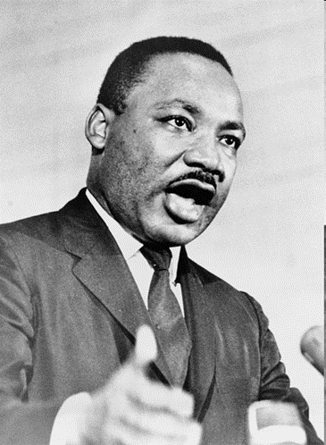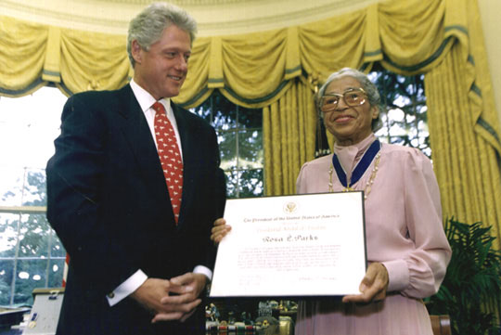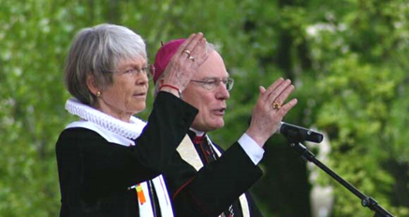
- šele po 1970 se prične opozarjanje na nerazumno izkoriščanje naravnih virov in onesnaževanje okolja. 1971 Greenpeace. Potrošništvo. Gramogfonske plošče.

- 1980 Začetek gibanj za enakost istospolnih LGBT in proti homofobiji
- 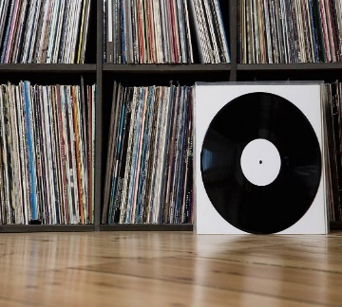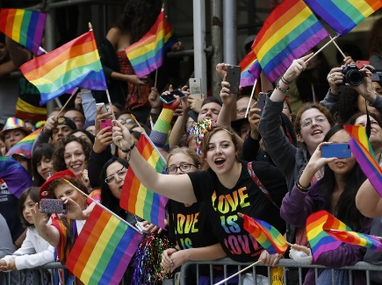

- V Jugoslaviji 1945-1990 pa smo sledili Titu, subkulture in ameriški izdelki so bili prepovedani, država zaprta, do 1965 praktično nihče ni mogel iz države. Častili smo Dan mladosti, štafeto… Tita, bratstvo jugoslovanskih narodov, JLA.. Počasi Pankrti, Punk, Laibach 1980. Če je bil doma en hišni telefon, en TV in ena Stoenka ( 1980), je bilo veliko. V Ju. ni bilo McD, kavbojk, potovanj izven države…
- 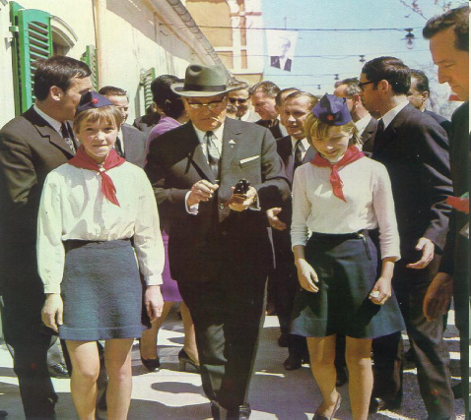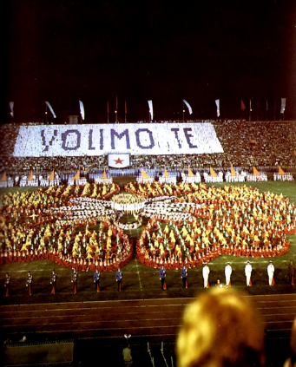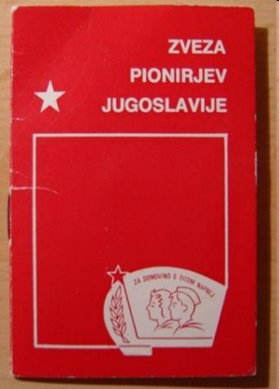
Zakaj so subkulture prej nastale na zahodu, zakaj jih ni bilo v Jugoslaviji, zakaj danes ni veliko subkultur in mladinskih gibanj?

